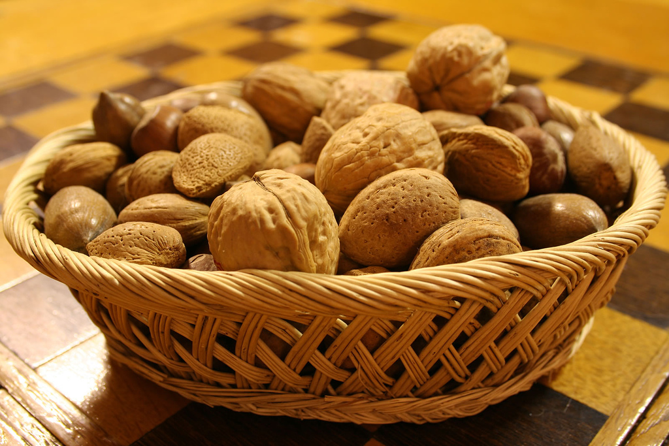

**C’est l’automne : redécouvrez les fruits à coque**

**Avec l’arrivée de l’automne, mettons à l’honneur les fruits à coque !**

**Avec l’arrivée de l’automne, mettons à l’honneur les fruits à coque et leurs nombreux bienfaits nutritionnels !**

**LES FRUITS À COQUE OU OLÉAGINEUX**

Les différentes noix (cajou, macadamia, pécan), noisettes, amandes et cacahuètes présentent de nombreux bienfaits pour la santé. Les pistaches, le soja ou les graines de tournesol sont des graines oléagineuses, très intéressantes également au niveau nutritionnel. D’ailleurs, on rassemble parfois ces deux familles en parlant de « fruits à coque et graines ».

**LA COMPOSITION ET LES BIENFAITS DES FRUITS À COQUE**

Les fruits à coque sont riches en lipides mais ce sont de « bonnes » graisses car elles sont insaturées. Les fruits à coque contiennent aussi des protéines végétales, des fibres, des minéraux (magnésium, potassium, fer), et bien sûr des vitamines. La vitamine E est un puissant antioxydant, et la vitamine B9 (ou acide folique) aide au renouvellement des cellules.

Grâce à leur composition nutritionnelle, les fruits à coque apportent des bénéfices sur la santé :

* Ils ont une action anti-inflammatoire,
* Ils contribuent à baisser le taux de cholestérol,
* Ils diminuent les risques d’infarctus, d’accident vasculaire cérébral, de diabète et pourraient prévenir l’apparition de certains cancers.

**RÉGALEZ-VOUS AVEC LES FRUITS À COQUE**

Ces aliments peuvent être dégustés seuls en apéritif, ou intégrés dans des recettes : salade composée avec des noix, gâteau aux amandes, etc. Il faut les débarrasser de leur coque pour pouvoir les manger, d’où leur nom.

L’idéal serait d’en manger une poignée de temps en temps, chaque semaine, dans le cadre d’une alimentation équilibrée. Attention : salés ou grillés, ils perdent de leurs vertus et sont moins diététiques. Les fruits à coque restent gras, il faut donc les consommer avec modération et éviter les grignotages superflus.

**ALLERGIE AUX FRUITS À COQUE**

Malheureusement, les allergies aux fruits à coque sont fréquentes. Ainsi, il est fortement déconseillé d’en donner aux jeunes enfants de moins de 3 ans pour limiter les risques d’allergies.

Si vous êtes allergiques aux fruits à coque, de nombreux autres fruits vous apporteront vitamines et fibres : ne vous en privez pas !

**comments on “C’est l’automne : redécouvrez les fruits à coque”**

 Pascal Maingueux

Bonjour,

Dans le cadre de l’atelier shake réalisé tous les jeudi au  
Nutriforme-Club de Saintes, Marie nous a concocté le délice aux noisettes qui se trouve dans le livret de recette Herbalife avec la variante cookies et cream agrémenté de noisettes concassées. Tous les membres se sont régalés, profitez des fruits de saisons pour faire vos shakes, ils n’en seront que meilleurs.

Pascal

 FAGES Regine

bonjour,  
j’utilise beaucoup de noix lorsque c’est la saison. Effectivement, nous pouvons préparer de délicieux shake mais également agrémenter nos salades d’hivers. Bien sur, en raison de l’apport de calories il faut les agrémenter en fonction du repas prévu.  
Régine